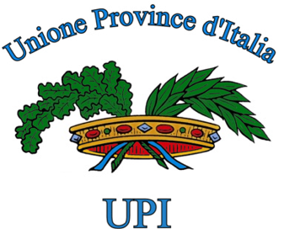

Intesa

Schema di decreto del Presidente della Repubblica recante norme per la semplificazione e l'accelerazione dei procedimenti amministrativi, ai sensi dell’art. 4, della legge 7 agosto 2015, n. 124

Punto 2)

Roma, 3 marzo 2016

L’Unione delle Province d’Italia esprime parere favorevole all’intesa sullo schema di decreto del Presidente della Repubblica recante norme per la semplificazione e l'accelerazione dei procedimenti amministrativi, ai sensi dell’art. 4, della legge 7 agosto 2015, n. 124, che prevede norme per la semplificazione e l'accelerazione di procedimenti amministrativi riguardanti rilevanti insediamenti produttivi, opere di rilevante impatto sul territorio o l'avvio di attività imprenditoriali suscettibili di avere positivi effetti sull'economia o sull'occupazione.

